**ВАРИАНТ 14. ПРОКАТ АВТОМОБИЛЕЙ**

Описание предметной области : Вы являетесь руководителем коммерческой службы в фирме, занимающейся прокатом автомобилей. Вашей задачей является отслеживание финансовых показателей работы пункта проката. В Ваш автопарк входит некоторое количество автомобилей различных марок, стоимостей и типов. Каждый автомобиль имеет свою стоимость проката. В пункт проката обращаются клиенты. Все клиенты проходят обязательную регистрацию, при которой о них собирается стандартная информация (фамилия, имя, отчество, адрес, телефон). Каждый клиент может обращаться в пункт проката несколько раз. Все обращения клиентов фиксируются, при этом по каждой сделке запоминаются дата выдачи и ожидаемая дата возврата.

**Первая нормальная форма (1НФ)**

Отношение находится в 1НФ, если все его атрибуты являются атомарными, т.е. не имеют компонентов. Можно сказать, что таблица в 1НФ, так как:

* устранены повторяющиеся группы в отдельных таблицах;
* созданы отдельные таблицы для каждого набора связанных данных;
* каждый набор связанных данных идентифицирован с помощью первичного ключа.

В одной таблице не может использоваться несколько полей для хранения похожих данных.

Ключевым свойством первой нормальной формы является атомарность т.е. значение в ячейки таблицы может быть только одно.

Представим данные хранимые в БД в виде следующей таблицы:

|  |  |
| --- | --- |
| Данные | Описание |
| Auto | Автомобиль |
| Procat | Прокат автомобилей |
| Klient | Данные клиентов |

Таблица в 1 НФ (кратко)

|  |  |  |  |  |  |  |
| --- | --- | --- | --- | --- | --- | --- |
| Клиент | Телефон | Тип машины | Марка машины | Скорость | Дата выдачи | Дата возврата |
| Жора Е.В. | 5489745 | Автобус | BMW | 120 | 25.15.2007 | 28.11.2017 |
| Гарик У.И. | 2486186 | Легковая | Audi | 180 | 25.09.1964 | 28.09.1964 |
| Жора Е.В. | 5489745 | Автобус | Volvo | 120 | 14.09.2018 | 2505.2025 |

|  |  |  |  |  |  |  |  |  |  |
| --- | --- | --- | --- | --- | --- | --- | --- | --- | --- |
| Имя | Фамилия | Отчество | Адрес | Телефон | Марка | Стоимость п | Вид | Скорость | Тип |
| Наруто | Узумаки | Минатович | Коноха 7 | 5489651 | BMW | 216 | Старая | 180 | ЛМ |
| Саске | Учиха | Сейджович | Коноха окраина | 1865156 | VOLVO | 651 | Новая | 140 | ГМ |
| Наруто | Узумаки | Минатович | Коноха 7 | 6516865 | FORD | 321 | новая | 150 | Автобус |

Избавимся от избыточности при помощи второй нормальной формы

Первые 5 столбцов связаны между собой функционально. Выявив функциональные связи, можно создать таблицы-справочники на основе этих связей.

Разобьем нашу таблицу на 4: О клиенте, о машине, о Заказе и варианты машин. Выполнив такое преобразование, мы получили отношение, находящееся во 2НФ.

**Вторая нормальная форма (2НФ)**

Отношение находится во 2НФ, если оно находится в 1НФ, и при этом любой атрибут, не входящий в состав ПК, функционально полно зависит от ПК. К тому же 2НФ не может обойтись без первичного ключа.

Можно сказать, что таблица находится в 2НФ, так как:

* созданы отдельные таблицы для наборов значений, относящихся к нескольким записям;
* эти таблицы были связаны с помощью внешнего ключа.

Представлять полученную структуру удобнее в виде ER-диаграмм

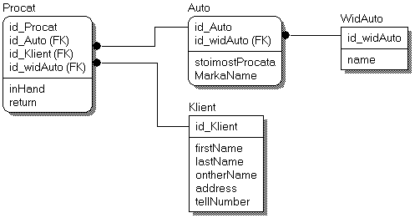

Для полного устранения избыточности перейдем к 3НФ

**Третья нормальная форма (3НФ)**

Переменная отношения находится в 3НФ, когда она находится во 2НФ, и отсутствуют транзитивные функциональные зависимости не ключевых атрибутов от ключевых, т.е. любой столбец таблицы должен зависеть только от ключевого столбца. Она расширяет две предыдущие, неся в себе два правила:

* таблица должна соответствовать второй нормальной форме;
* все столбцы, не входящие в полный первичный ключ, должны зависеть от него и не должны зависеть друг от друга.

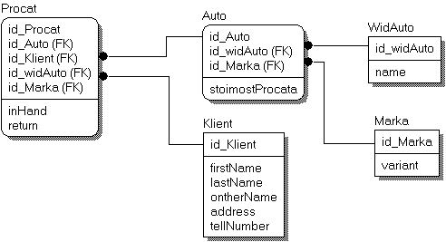

Придя к 3НФ мы устранили избыточность данных в БД и аномалии, возникающие при добавлении и удалении данных. Взамен же получили более сложную структуру, а значит, более сложные запросы к БД и как следствие более низкую скорость работы.

**Создание таблиц и связей между ними**

Создание таблицы «Клиент» для хранения данных о клиентах

*Create Table Klient(*

*id_Klient* INT NOT NULL PRIMARY KEY Identity*,*

*kl_firstName* char(50)*,*

*kl_lastName* char(50)*,*

*kl_otherName* char(50)*,*

*kl_adres* char(50)*,*

*kl_tellNumber int*

*)*

Создание таблицы-справочника «марки»

*Create Table Marka(*

*id_Marka* INT NOT NULL PRIMARY KEY Identity*,*

*mk_name* char(50)

*)*

Создание таблицы-справочника «Виды Машин»

*Create Table WidAuto(*

*id_widAuto* INT NOT NULL PRIMARY KEY Identity*,*

*wa_name* char(50)

*)*

Создание таблицы «Авто»

*Create Table Auto(*

*id_Auto* INT NOT NULL PRIMARY KEY Identity*,*

*id_widAuto integer,*

*id_Marka integer,*

*au_stoumostProcata float ,*

*FOREIGN KEY (id_Marka) REFERENCES Marka(id_Marka),*

*FOREIGN KEY (id_widAuto) REFERENCES WidAuto(id_widAuto)*

*)*

Создание таблицы «Прокат»

*CREATE TABLE Procat(*

*id_Procat* INT NOT NULL PRIMARY KEY Identity*,*

*id_Klient integer ,*

*id_Auto integer ,*

*pr_inHang date,*

*pr_return date,*

*FOREIGN KEY (id_Klient) REFERENCES Klient(id_Klient),*

*FOREIGN KEY (id_Auto) REFERENCES Auto(id_Auto)*

*)* Последовательно выполнив все запросы, строго в указанной

последовательности, получим набор таблиц входящих в нашу БД связанных

между собой связями согласно разработанной ранее даталогической модели.

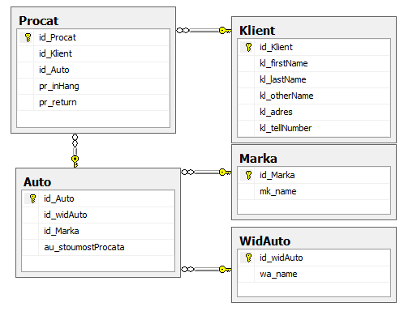

**Заполнение таблиц различными данными**

Заполнение таблицы «Клиент»

*INSERT INTO Klient (kl_firstName,kl_lastName,kl_otherName,kl_adres,kl_tellNumber)VALUES ('Наруто','Узумаки','Минатович','Центр Конохи, дом 17',4587926);*

*INSERT INTO Klient (kl_firstName,kl_lastName,kl_otherName,kl_adres,kl_tellNumber) VALUES ('Саске','Учиха','Микотович','Коноха, серевные врата',1234867);*

*INSERT INTO Klient (kl_firstName,kl_lastName,kl_otherName,kl_adres,kl_tellNumber)VALUES ('Сакура','Харуно','Мушуановна','Коноха, центральная плозадь 2',4519735);*

*INSERT INTO Klient (kl_firstName,kl_lastName,kl_otherName,kl_adres,kl_tellNumber)VALUES ('Гаара','Собаку','Казекагович','Деревня скрытого песка',1236544);*

*INSERT INTO Klient (kl_firstName,kl_lastName,kl_otherName,kl_adres,kl_tellNumber)VALUES ('Би','Киллер','Репович','Деревня скрытого камня',8695183);*

*INSERT INTO Klient (kl_firstName,kl_lastName,kl_otherName,kl_adres,kl_tellNumber)VALUES ('Итачи','Учиха','Микотович','Акацуки 2',2189474);*

*INSERT INTO Klient (kl_firstName,kl_lastName,kl_otherName,kl_adres,kl_tellNumber)VALUES ('Нагато','Яхико','Конанавич','Деревня скрытого дождя',2348948);*

*INSERT INTO Klient (kl_firstName,kl_lastName,kl_otherName,kl_adres,kl_tellNumber)VALUES ('Ичиго', 'Куросаки', 'Батькович', 'Минск, улица Пушкина, дом Колотушкина',3479854);*

*INSERT INTO Klient (kl_firstName,kl_lastName,kl_otherName,kl_adres,kl_tellNumber)VALUES ('Рукия', 'Кучики', 'Савановна', 'Сообщество душ, Сейритейл',7898745);*

*INSERT INTO Klient (kl_firstName,kl_lastName,kl_otherName,kl_adres,kl_tellNumber)VALUES ( 'Нацу', 'Драгнил', 'ФейриТейлович', 'Королевство Фиора, гильдия ФейриТейл', 2323458);*

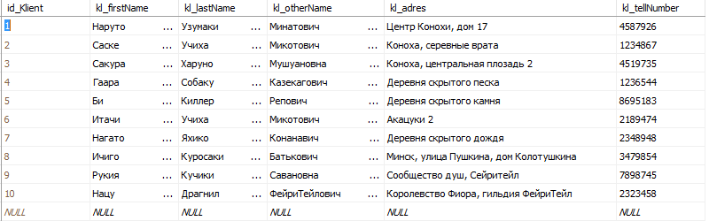

Заполнение таблицы «Виды Машин»

*INSERT INTO Marka(mk_name) VALUES ('BMW');*

*INSERT INTO Marka(mk_name) VALUES ('VOLVO');*

*INSERT INTO Marka(mk_name) VALUES ('AUDI');*

*INSERT INTO Marka(mk_name) VALUES ('FORD');*

*INSERT INTO Marka(mk_name) VALUES ('MUSTANG');*

*INSERT INTO Marka(mk_name) VALUES ('JAVA');*

*INSERT INTO Marka(mk_name) VALUES ('MERSEDES');*

*INSERT INTO Marka(mk_name) VALUES ('TOYOTA');*

*INSERT INTO Marka(mk_name) VALUES ('MAZDA');*

*INSERT INTO Marka(mk_name) VALUES ('VOLKSVAGEN');*

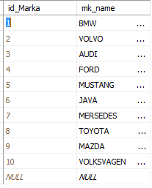

Заполнение таблицы «Виды Авто»

*INSERT INTO WidAuto(wa_name) VALUES ('Автобус');*

*INSERT INTO WidAuto(wa_name) VALUES ('Троллейбус');*

*INSERT INTO WidAuto(wa_name) VALUES ('Легковой автомобиль');*

*INSERT INTO WidAuto(wa_name) VALUES ('Камаз');*

*INSERT INTO WidAuto(wa_name) VALUES ('Мини-Автобус');*

*INSERT INTO WidAuto(wa_name) VALUES ('СпортКар');*

*INSERT INTO WidAuto(wa_name) VALUES ('Трамвай');*

*INSERT INTO WidAuto(wa_name) VALUES ('Молоковоз');*

*INSERT INTO WidAuto(wa_name) VALUES ('Скорая');*

*INSERT INTO WidAuto(wa_name) VALUES ('Катафалк');*

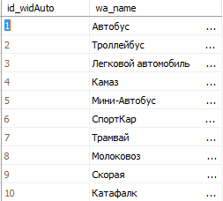

Заполнение таблицы «Авто»

*INSERT INTO Auto(id_widAuto, id_Marka, au_stoumostProcata) VALUES (2,10,100);*

*INSERT INTO Auto(id_widAuto, id_Marka, au_stoumostProcata) VALUES (4,9,30);*

*INSERT INTO Auto(id_widAuto, id_Marka, au_stoumostProcata) VALUES (6,8,10);*

*INSERT INTO Auto(id_widAuto, id_Marka, au_stoumostProcata) VALUES (8,7,300);*

*INSERT INTO Auto(id_widAuto, id_Marka, au_stoumostProcata) VALUES (10,6,1000);*

*INSERT INTO Auto(id_widAuto, id_Marka, au_stoumostProcata) VALUES (9,5,2);*

*INSERT INTO Auto(id_widAuto, id_Marka, au_stoumostProcata) VALUES (7,4,102);*

*INSERT INTO Auto(id_widAuto, id_Marka, au_stoumostProcata) VALUES (5,3,200);*

*INSERT INTO Auto(id_widAuto, id_Marka, au_stoumostProcata) VALUES (3,2,300);*

*INSERT INTO Auto(id_widAuto, id_Marka, au_stoumostProcata) VALUES (1,1,740);*

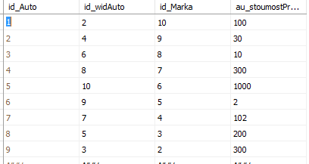

Заполнение таблицы «Прокат»

*INSERT INTO Procat(id_Klient, id_Auto, pr_inHang, pr_return) VALUES (10,6, ' 2018-03-29', '2018-11-08');*

*INSERT INTO Procat(id_Klient, id_Auto, pr_inHang, pr_return) VALUES (9,7, '2018-05-18', '2018-12-28');*

*INSERT INTO Procat(id_Klient, id_Auto, pr_inHang, pr_return) VALUES (8,8, ' 2018-08-24', '2020-05-12');*

*INSERT INTO Procat(id_Klient, id_Auto, pr_inHang, pr_return) VALUES (7,9, ' 2018-10-02', '2020-06-02' );*

*INSERT INTO Procat(id_Klient, id_Auto, pr_inHang, pr_return) VALUES (6,10, ' 2018-11-28', '2020-12-01');*

*INSERT INTO Procat(id_Klient, id_Auto, pr_inHang, pr_return) VALUES (5,1, ' 2018-03-20', '2019-04-23');*

*INSERT INTO Procat(id_Klient, id_Auto, pr_inHang, pr_return) VALUES (4,2, ' 2018-06-08', '2019-07-19');*

*INSERT INTO Procat(id_Klient, id_Auto, pr_inHang, pr_return) VALUES (3,3, '2018-08-02', '2019-09-05');*

*INSERT INTO Procat(id_Klient, id_Auto, pr_inHang, pr_return) VALUES (2,4, '2018-10-12', '2020-01-02');*

*INSERT INTO Procat(id_Klient, id_Auto, pr_inHang, pr_return) VALUES (1,5, '2018-10-16', '2020-07-18');*

*INSERT INTO Procat(id_Klient, id_Auto, pr_inHang, pr_return) VALUES (2,9, '2018-10-16', '2020-12-01');*

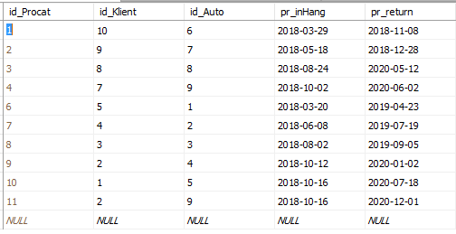

**Извлечение информации из таблиц (Select)**

Результатом запроса на выборку данных из базы является таблица, а также перечисление и скалярное значение как частные случаи таблицы с одним полем и несколькими записями и одним полем и одной записью соответственно.

Запросы на выборку – это описание того, как должна быть создана результирующая таблица. Выборка информации из базы данных осуществляется с помощью команды SELECT языка SQL.

1. Выборка полной информацию о клиентах (ФИО, адрес, номер в списке, телефон), у которыйх телефона начинается с «23».

*SELECT id_Klient AS ["Номер"],kl_firstName AS ["Имя"], kl_lastName AS ["Фамилия"], kl_otherName AS ["Отчество"],kl_adres AS ["Адрес"],kl_tellNumber AS ["Телефон"] FROM Klient WHERE (kl_tellNumber LIKE "23%")*



1. Выборка и вычисление количества дней, в период которых клиент пользовался машиной

Функция DateDiff принимают даты: когда клиент взял машину на прокат и вернул ее и высчитывает, сколько дней была машина у клиента

*SELECT DateDiff("d",pr_inHang,pr_return) AS 'Использовали дней' FROM Procat;*

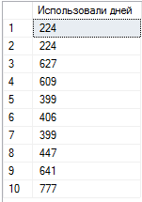

1. Выборка всего списка заказов, имен и номеров клиентов с их заказами (какую марку машины клиент заказывал, стоимость в день), сколько использовалась машина и итоговую цену за заданный период

*SELECT DISTINCT id_Procat AS ['Номер в списке'], kl_firstName AS ['Имя клиента'], kl_tellNumber AS ['Телефон'],mk_name AS ['Марка'], au_stoumostProcata AS ['Стоимость'], DateDiff("d",pr_inHang,pr_return) AS 'Использовали дней', au_stoumostProcata*DateDiff("d",pr_inHang,pr_return) AS ['Сумма'] FROM ((Auto INNER JOIN Marka ON Auto.id_Marka = Marka.id_Marka) INNER JOIN Procat ON Procat.id_Auto = Auto.id_Auto) INNER JOIN Klient ON Procat.id_Klient = Klient.id_Klient*

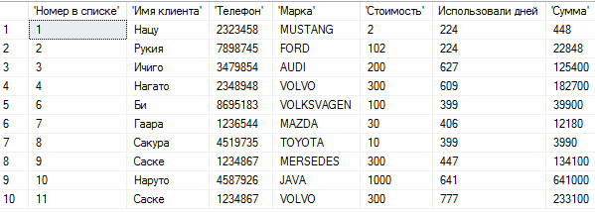

1. Выборка машин (их типов и марок) и цену за день использования с условием, что цена за использование выше 300. Сортировка по цене

*SELECT mk_name AS ['Марка'], wa_name AS ['Тип'], au_stoumostProcata AS ['Стоимость']FROM (Auto INNER JOIN WidAuto ON Auto.id_widAuto = WidAuto.id_widAuto) INNER JOIN Marka ON Auto.id_Marka=Marka.id_Marka GROUP BY au_stoumostProcata, wa_name, mk_name HAVING au_stoumostProcata>300*



1. Выборка всех данных из таблицы автомобилей, у которых ID марки равен 6 и цена использования выше 900

*SELECT * FROM Auto WHERE id_Marka=6 AND au_stoumostProcata>900*



1. Выборка ID Авто и стоимость проката всех автомобилей, виды которых есть в таблице видов

*SELECT id_Auto, au_stoumostProcata FROM Auto WHERE id_Auto = ANY (SELECT id_widAuto FROM WidAuto)*

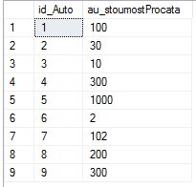

1. Выборка ID Проката из таблицы Проката, клиенты которых дерали машину в течение 20-300 дней

*SELECT id_Procat FROM Procat WHERE DateDiff("d",pr_inHang,pr_return) BETWEEN 20 AND 300;*



1. Выборка всех данных из таблицы Авто, если в таблице ВидыАвто, название вида совпадает с «Автобус» или «Камаз»

*SELECT * FROM Auto WHERE EXISTS (SELECT id_widAuto FROM WidAuto WHERE wa_name IN ('Автобус',' Камаз'))*

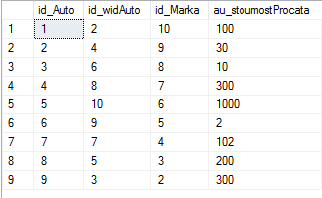

1. Выборка всей информации из таблицы Виды Авто, имена которых совпадает с «Камаз» или «Молоковоз», при этом ID не должно равняться 12

*SELECT * FROM WidAuto WHERE (wa_name = 'Камаз' OR wa_name='Молоковоз' ) AND id_widAuto<>12*



1. Выборка средней цены автомобиля

*SELECT AVG(au_stoumostProcata) as [Средняя цена] FROM Auto*



1. Выборка цены автомобиля и перевод штатной цены из условных единиц в доллары, рубли, евро

*SELECT id_Auto as [Номер авто] , round(au_stoumostProcata/1.9556, 2) as [Цена в USD], round(au_stoumostProcata /2.3897, 2) as [Цена в EUR], round(au_stoumostProcata/3.4693*100, 2) as [Цена в RUB] FROM Auto*

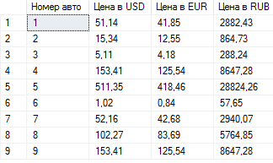

1. Выборка номеров клиентов из таблицы проката с указанием, стоит ли рассчитывать на дальнейшее сотрудничество и выбор ими автомобиля, которое считается на основе дней, пока клиент держит машину у себя. Запрос UNION без повторов

*SELECT DISTINCT Procat.id_Klient as [Номер клиента], 'Рассчитывать' as [Новый заказ] FROM Procat WHERE DateDiff("d",pr_inHang,pr_return) > 500*

*UNION*

*SELECT DISTINCT Procat.id_Klient as [Номер клиента],'Возможно' as [Новый заказ] FROM Procat WHERE DateDiff("d",pr_inHang,pr_return) BETWEEN 300 AND 500*

*UNION*

*SELECT DISTINCT Procat.id_Klient as [Номер клиента],'Спорно' as [Новый заказ] FROM Procat*

*WHERE DateDiff("d",pr_inHang,pr_return) < 300*

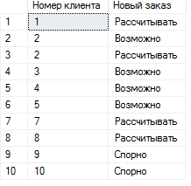

Скрипт создания базы даннных

CREATE DATABASE Auto GO

Скрипт создания всех таблиц

USE Auto

if exists ( SELECT name FROM sysobjects WHERE name = 'Procat' AND type = 'U' )

DROP TABLE Procat

if exists ( SELECT name FROM sysobjects WHERE name = 'Auto' AND type = 'U' )

DROP TABLE Auto

if exists ( SELECT name FROM sysobjects WHERE name = 'WidAuto' AND type = 'U' )

DROP TABLE WidAuto

if exists ( SELECT name FROM sysobjects WHERE name = 'Marka' AND type = 'U' )

DROP TABLE Marka

if exists ( SELECT name FROM sysobjects WHERE name = 'Klient' AND type = 'U' )

DROP TABLE Klient

Create Table Klient(

id_Klient INT NOT NULL PRIMARY KEY Identity ,

kl_firstName char(50),

kl_lastName char(50),

kl_otherName char(50),

kl_adres char(50),

kl_tellNumber int

)

Create Table Marka(

id_Marka INT NOT NULL PRIMARY KEY Identity,

mk_name char(50)

)

Create Table WidAuto(

id_widAuto INT NOT NULL PRIMARY KEY Identity,

wa_name char(50)

)

Create Table Auto(

id_Auto INT NOT NULL PRIMARY KEY Identity,

id_widAuto integer,

id_Marka integer,

au_stoumostProcata float ,

FOREIGN KEY (id_Marka) REFERENCES Marka(id_Marka),

FOREIGN KEY (id_widAuto) REFERENCES WidAuto(id_widAuto)

)

CREATE TABLE Procat(

id_Procat INT NOT NULL PRIMARY KEY Identity,

id_Klient integer ,

id_Auto integer ,

pr_inHang date,

pr_return date,

FOREIGN KEY (id_Klient) REFERENCES Klient(id_Klient),

FOREIGN KEY (id_Auto) REFERENCES Auto(id_Auto)

)

GO

Скрипт записи данных в таблицу

USE Auto

GO

Delete FROM Procat; GO

Delete FROM Auto; GO

Delete FROM WidAuto; GO

Delete FROM Marka; GO

Delete FROM Klient; GO

INSERT INTO Klient (kl_firstName,kl_lastName,kl_otherName,kl_adres,kl_tellNumber)VALUES ('Наруто','Узумаки','Минатович','Центр Конохи, дом 17',4587926); GO

INSERT INTO Klient (kl_firstName,kl_lastName,kl_otherName,kl_adres,kl_tellNumber) VALUES ('Саске','Учиха','Микотович','Коноха, серевные врата',1234867); GO

INSERT INTO Klient (kl_firstName,kl_lastName,kl_otherName,kl_adres,kl_tellNumber)VALUES ('Сакура','Харуно','Мушуановна','Коноха, центральная плозадь 2',4519735); GO

INSERT INTO Klient (kl_firstName,kl_lastName,kl_otherName,kl_adres,kl_tellNumber)VALUES ('Гаара','Собаку','Казекагович','Деревня скрытого песка',1236544); GO

INSERT INTO Klient (kl_firstName,kl_lastName,kl_otherName,kl_adres,kl_tellNumber)VALUES ('Би','Киллер','Репович','Деревня скрытого камня',8695183); GO

INSERT INTO Klient (kl_firstName,kl_lastName,kl_otherName,kl_adres,kl_tellNumber)VALUES ('Итачи','Учиха','Микотович','Акацуки 2',2189474); GO

INSERT INTO Klient (kl_firstName,kl_lastName,kl_otherName,kl_adres,kl_tellNumber)VALUES ('Нагато','Яхико','Конанавич','Деревня скрытого дождя',2348948); GO

INSERT INTO Klient (kl_firstName,kl_lastName,kl_otherName,kl_adres,kl_tellNumber)VALUES ('Ичиго', 'Куросаки', 'Батькович', 'Минск, улица Пушкина, дом Колотушкина',3479854); GO

INSERT INTO Klient (kl_firstName,kl_lastName,kl_otherName,kl_adres,kl_tellNumber)VALUES ('Рукия', 'Кучики', 'Савановна', 'Сообщество душ, Сейритейл',7898745); GO

INSERT INTO Klient (kl_firstName,kl_lastName,kl_otherName,kl_adres,kl_tellNumber)VALUES ( 'Нацу', 'Драгнил', 'ФейриТейлович', 'Королевство Фиора, гильдия ФейриТейл', 2323458); GO

INSERT INTO Marka(mk_name) VALUES ('BMW'); GO

INSERT INTO Marka(mk_name) VALUES ('VOLVO'); GO

INSERT INTO Marka(mk_name) VALUES ('AUDI'); GO

INSERT INTO Marka(mk_name) VALUES ('FORD'); GO

INSERT INTO Marka(mk_name) VALUES ('MUSTANG'); GO

INSERT INTO Marka(mk_name) VALUES ('JAVA'); GO

INSERT INTO Marka(mk_name) VALUES ('MERSEDES'); GO

INSERT INTO Marka(mk_name) VALUES ('TOYOTA'); GO

INSERT INTO Marka(mk_name) VALUES ('MAZDA'); GO

INSERT INTO Marka(mk_name) VALUES ('VOLKSVAGEN'); GO

INSERT INTO WidAuto(wa_name) VALUES ('Автобус'); GO

INSERT INTO WidAuto(wa_name) VALUES ('Троллейбус'); GO

INSERT INTO WidAuto(wa_name) VALUES ('Легковой автомобиль'); GO

INSERT INTO WidAuto(wa_name) VALUES ('Камаз'); GO

INSERT INTO WidAuto(wa_name) VALUES ('Мини-Автобус'); GO

INSERT INTO WidAuto(wa_name) VALUES ('СпортКар'); GO

INSERT INTO WidAuto(wa_name) VALUES ('Трамвай'); GO

INSERT INTO WidAuto(wa_name) VALUES ('Молоковоз'); GO

INSERT INTO WidAuto(wa_name) VALUES ('Скорая'); GO

INSERT INTO WidAuto(wa_name) VALUES ('Катафалк'); GO

INSERT INTO Auto(id_widAuto, id_Marka, au_stoumostProcata) VALUES (2,10,100); GO

INSERT INTO Auto(id_widAuto, id_Marka, au_stoumostProcata) VALUES (4,9,30); GO

INSERT INTO Auto(id_widAuto, id_Marka, au_stoumostProcata) VALUES (6,8,10); GO

INSERT INTO Auto(id_widAuto, id_Marka, au_stoumostProcata) VALUES (8,7,300); GO

INSERT INTO Auto(id_widAuto, id_Marka, au_stoumostProcata) VALUES (10,6,1000); GO

INSERT INTO Auto(id_widAuto, id_Marka, au_stoumostProcata) VALUES (9,5,2); GO

INSERT INTO Auto(id_widAuto, id_Marka, au_stoumostProcata) VALUES (7,4,102); GO

INSERT INTO Auto(id_widAuto, id_Marka, au_stoumostProcata) VALUES (5,3,200); GO

INSERT INTO Auto(id_widAuto, id_Marka, au_stoumostProcata) VALUES (3,2,300); GO

INSERT INTO Auto(id_widAuto, id_Marka, au_stoumostProcata) VALUES (1,1,740); GO

INSERT INTO Procat(id_Klient, id_Auto, pr_inHang, pr_return) VALUES (10,6, ' 2018-03-29', '2018-11-08'); GO

INSERT INTO Procat(id_Klient, id_Auto, pr_inHang, pr_return) VALUES (9,7, '2018-05-18', '2018-12-28'); GO

INSERT INTO Procat(id_Klient, id_Auto, pr_inHang, pr_return) VALUES (8,8, ' 2018-08-24', '2020-05-12'); GO

INSERT INTO Procat(id_Klient, id_Auto, pr_inHang, pr_return) VALUES (7,9, ' 2018-10-02', '2020-06-02' ); GO

INSERT INTO Procat(id_Klient, id_Auto, pr_inHang, pr_return) VALUES (6,10, ' 2018-11-28', '2020-12-01'); GO

INSERT INTO Procat(id_Klient, id_Auto, pr_inHang, pr_return) VALUES (5,1, ' 2018-03-20', '2019-04-23'); GO

INSERT INTO Procat(id_Klient, id_Auto, pr_inHang, pr_return) VALUES (4,2, ' 2018-06-08', '2019-07-19'); GO

INSERT INTO Procat(id_Klient, id_Auto, pr_inHang, pr_return) VALUES (3,3, '2018-08-02', '2019-09-05'); GO

INSERT INTO Procat(id_Klient, id_Auto, pr_inHang, pr_return) VALUES (2,4, '2018-10-12', '2020-01-02'); GO

INSERT INTO Procat(id_Klient, id_Auto, pr_inHang, pr_return) VALUES (1,5, '2018-10-16', '2020-07-18'); GO

INSERT INTO Procat(id_Klient, id_Auto, pr_inHang, pr_return) VALUES (2,9, '2018-10-16', '2020-12-01'); GO

Хранимая процедура

USE Auto

GO

IF EXISTS (SELECT name

FROM sysobjects

WHERE name = 'AddInfo'

AND type = 'P')

DROP PROCEDURE AddInfo

GO

CREATE PROCEDURE AddInfo

@Name varchar(50),

@FName varchar(50),

@OName varchar(50),

@Addres varchar(50),

@Tell int,

@WidA varchar(50),

@Mark varchar(50),

@Return date

AS

DECLARE @id_KL int

DECLARE @id_WID int

DECLARE @id_MARK int

DECLARE @id_AUT int

DECLARE @CheckDate datetime = GETDATE();

IF NOT EXISTS (SELECT id_Klient FROM Klient WHERE kl_firstName = @Name AND kl_tellNumber = @Tell)

begin

INSERT INTO Klient(kl_firstName, kl_tellNumber) VALUES (@Name, @Tell)

end

SET @id_KL = (SELECT id_Klient FROM Klient WHERE kl_firstName = @Name AND kl_tellNumber = @Tell)

IF NOT EXISTS (SELECT id_widAuto FROM WidAuto WHERE wa_name = @WidA)

begin

INSERT INTO WidAuto(wa_name) VALUES (@WidA)

end

SET @id_WID = (SELECT id_widAuto FROM WidAuto WHERE wa_name = @WidA)

IF NOT EXISTS (SELECT id_Marka FROM Marka WHERE mk_name = @Mark)

begin

INSERT INTO Marka(mk_name) VALUES (@Mark)

end

SET @id_MARK = (SELECT id_Marka FROM Marka WHERE mk_name = @Mark)

IF NOT EXISTS (SELECT id_Auto FROM Auto WHERE id_widAuto = @id_WID AND id_Marka = @id_MARK)

begin

INSERT INTO Auto(id_widAuto, id_Marka) VALUES (@id_WID, @id_MARK)

end

SET @id_AUT = (SELECT id_Auto FROM Auto WHERE id_widAuto = @id_WID AND id_Marka = @id_MARK)

INSERT INTO Procat(id_Klient, id_Auto, pr_inHang, pr_return) VALUES (@id_KL, @id_AUT, @CheckDate, @Return)

GO

Проверка хранимой процедуры

USE Auto

Go

EXECUTE AddInfo

@Name ='Имя человека',

@Tell = 8800555,

@WidA = 'Сверхзвуковая машина' ,

@Mark = 'JoJo',

@Return = '2022-02-22'

Проверка записи через процедуру

Таблицы Вид авто



Таблицы Марка авто



Таблица Клиент



Таблица Авто



Таблица Прокат



Код Триггера таблицы Марка

IF EXISTS (SELECT name

FROM sysobjects

WHERE name = 'TrgInsMarka'

AND type = 'TR')

DROP TRIGGER TrgInsMarka

GO

CREATE TRIGGER TrgInsMarka

ON Marka

FOR INSERT

AS

BEGIN

IF EXISTS(SELECT * FROM Marka WHERE mk_name = (SELECT INSERTED.mk_name FROM INSERTED))

begin

ROLLBACK TRANSACTION

end

END

Проверка работы триггера

Записываем в таблицу существующее значение

USE Auto

GO

INSERT INTO Marka(mk_name) VALUES ('BMW')

GO

